Муниципальное образование «Надеждинское сельское поселение» Биробиджанского муниципального района Еврейской автономной области

ПАСПОРТ ДЕТСКОЙ ИГРОВОЙ ПЛОЩАДКИ

с. Надеждинское

1. Основные сведения
1.1. Наименование: детская игровая площадка
1.2. Дата выпуска: 2020 г.
1.3. Место расположения: с. Надеждинское, сквер Победы, ул. Центральная
1.4. Детская игровая площадка предназначена для детей от 3 до 12 лет и выполняет следующие функции: создаются условия, обеспечивающие физическое развитие ребенка, развивающие координацию движений, преодоление страха высоты, ловкость и смелость, чувство коллективизма в массовых играх
2. Основные технические данные
2.1. Размеры площадки 30х30 м
2.2 Грунтовое покрытие
3. Комплектность:
1. Детский игровой комплекс - от 6 до 12 лет
2. Бум тройной - от 5 до 12 лет
3.Горка - от 5 до 12 лет
4.Качели - от 5 до 12 лет
5.Качели-балансир - от 3 до 12 лет
6.Домик-беседка - с 2 лет
7.Щит баскетбольный - от 6 лет
8.Карусель - от 5 до 12 лет
9.Тренажер- велосипед - от 5 до 12 лет
10. Стол-скамейка парковый - от 5 лет

4. Правила безопасной эксплуатации детского игрового оборудования
4.1. Детская игровая площадка предназначена для детей от 3 до 12 лет.
4.2. Оборудование представляет собой модульную конструкцию из игровых и развивающих элементов.
4.3. Оборудование используется под наблюдением и без наблюдения ответственных лиц.
В целях обеспечения безопасной эксплуатации оборудования ответственное лицо должно ежедневно проводить регулярный визуальный осмотр. При ежедневном осмотре необходимо обследовать деревянные конструкции на износ, а также узлы крепления.
4.4. Если во время осмотра будут обнаружены какие-то неполадки, то они должны быть немедленно устранены, а если это невозможно, то оборудование должно быть закрыто для использования.
4.5. На поверхности детской площадки не должно быть посторонних предметов, острых элементов, выступов и травмирующих включений.
5. Инструкция по осмотру и проверке оборудования перед началом эксплуатации
Перед началом эксплуатации игрового оборудования проводят визуальный осмотр, проверяют узлы крепления и прочность конструкции.
6. Инструкция по осмотру, обслуживанию и ремонту оборудования
6.1. Регулярный визуальный осмотр оборудования детской игровой площадки необходимо проводить ежедневно. При ежедневном осмотре проверяют прочность металлических конструкций, а также узлы крепления.
6.2. При функциональном осмотре, который необходимо проводить один раз в три месяца, проверяют устойчивость конструкции, степень износа, прочность узлов крепления.
6.3. В процессе визуального и функционального осмотров определяют:
- чистоту и внешний вид поверхности игровой площадки и оборудования;
- соблюдение расстояний от частей оборудования до поверхности игровой площадки;
- наличие выступающих частей фундаментов;
- наличие дефектов/неисправностей элементов оборудования;
- отсутствие деталей оборудования;
- чрезмерный износ подвижных частей оборудования;
- структурную целостность оборудования.
7. Правила поведения на детской игровой площадке
На детской площадке ЗАПРЕЩАЕТСЯ пользоваться детским игровым оборудованием лицам старше 16 лет и весом более 70 кг. Мусорить, курить и оставлять окурки, приносить и оставлять стеклянные бутылки, выгуливать домашних животных и пасти сельскохозяйственных животных, наносить ущерб оборудованию, нарушать тишину и покой граждан с 22.00 до 8.00 часов. Парковать автотранспорт, разжигать костры, ломать и переставлять оборудование, находиться лицам в состоянии алкогольного или наркотического опьянения, приносить любые виды взрывоопасных, пожароопасных, токсичных веществ; самостоятельно регулировать игровое оборудование, использовать его не по назначению.

8. 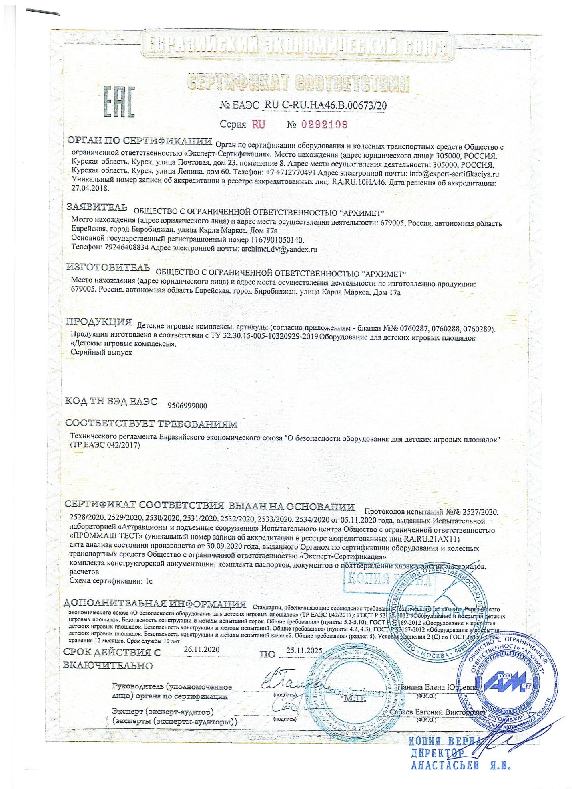

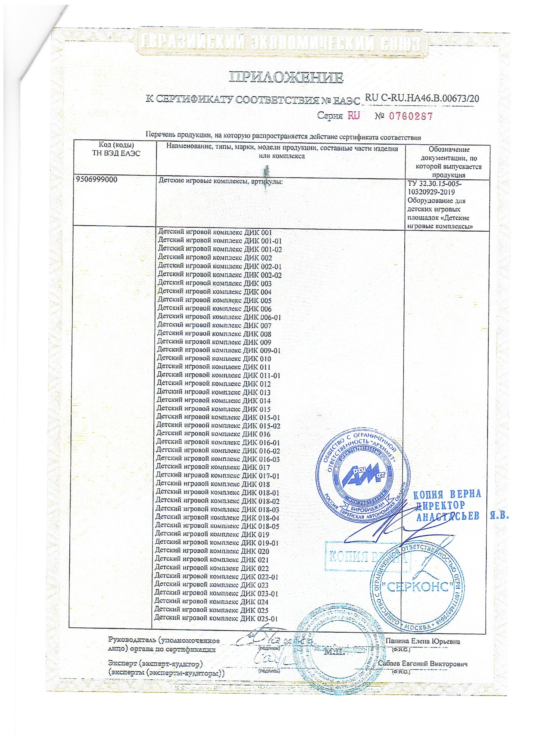

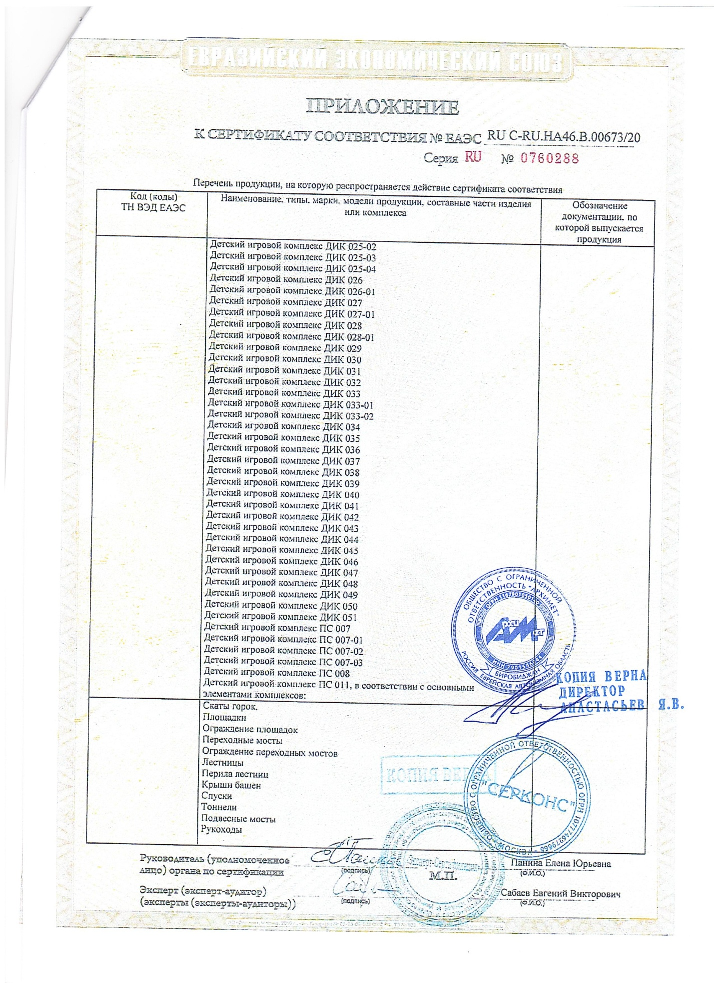

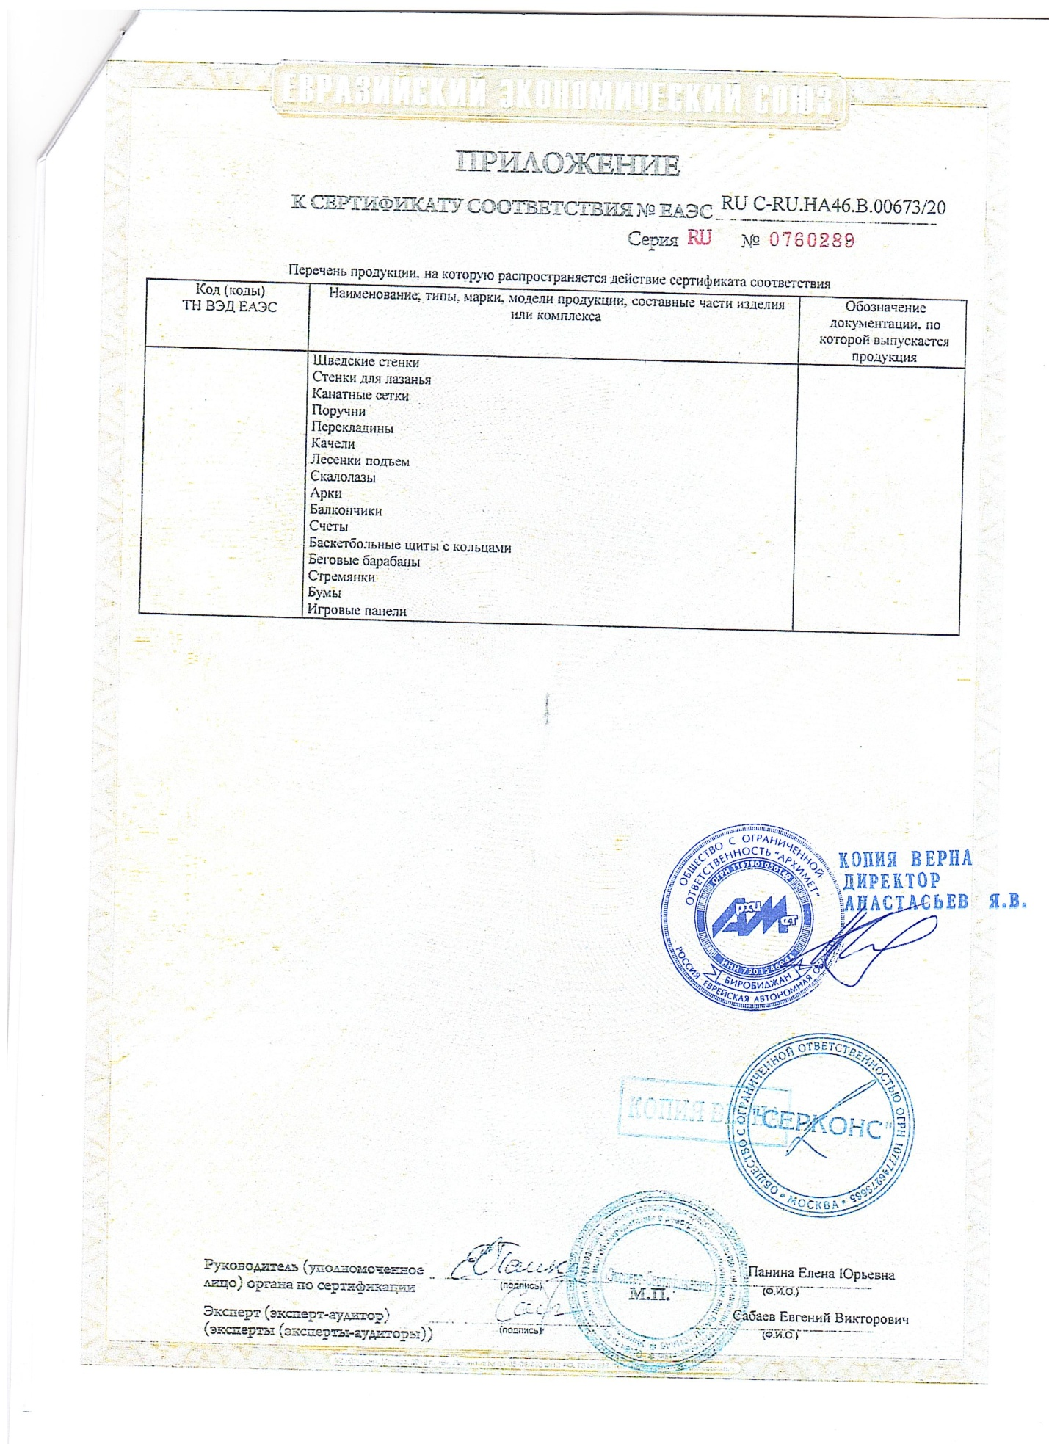

График функционального осмотра
№ п/п | Ответственный за осмотр | Наименование оборудования | Дата осмотра | Результат осмотра | Принятые меры | Подпись ответственного лица
1. | Красилова Н.В. | Детская игровая площадка | 12.06.2021 | Замечаний нет
2. | Красилова Н.В. | Детская игровая площадка | 2.08.2021 | Замечаний нет
3. | Красилова Н.В. | Детская игровая площадка | 19.10.2021 | Замечаний нет
4. | Красилова Н.В. | Детская игровая площадка | 14.03.2022 | Замечаний  нет
5. | Красилова Н.В. | Детская игровая площадка | 14.07.2022 | Замечаний нет

Учет неисправностей при эксплуатации
Дата отказа конструкции его составной части или элемента изделия | Характер (внешнее проявление неисправности) | Время работы отказавшей составной части или элемента конструкции, ч | Принятые меры по устранению неисправности | Должность, инициалы, фамилия и подпись ответственного лица | Примечание

Сведения о ремонте
Наименование составной части изделия или элемента конструкции | Основание для проведения ремонта | Дата | Время наработки до ремонта, ч | Наименование организации, проводившей ремонт | Должность, инициалы, фамилия и подпись ответственного лица

Акт функционального осмотра
оборудования детской игровой площадки
№ 1 от 12 июня 2021 г.
Комиссия в составе: председателя Красиловой Н.В., членов Бучковской А.В - исполняющей обязанности директора МКУ «ЦХУ», Красилова В.В. - депутата Собрания депутатов сельского поселения, Каракуловой Ю.С.- депутата Собрания депутатов сельского поселения провела функциональный осмотр оборудования детской игровой площадки.
Адрес: с. Надеждинское, сквер Победы, ул. Центральная
Характеристика поверхности площадки: грунтовое покрытие
Перечень оборудования
№ | Наименование оборудования | Результат осмотра | Выявленный дефект | Принятые меры | Примечание
1. | Детский игровой комплекс - от 6 до 12 лет | Замечаний нет
2 | Горка - от 5 до 12 лет | Замечаний нет
3 | Качели - от 5 до 12 лет | Замечаний нет
4 | Качели-балансир - от 3 до 12 лет | Замечаний нет
5 | Домик-беседка - с 2 лет | Замечаний нет
6. | Щит баскетбольный - от 6 лет | Замечаний нет
7. | Карусель - от 5 до 12 лет | Замечаний нет
8. | Тренажер- велосипед - от 5 до 12 лет | Замечаний нет
9. | Стол-скамейка парковый - от 5 лет | Замечаний нет
10 | Бум тройной - от 5 до 12 лет | Замечаний нет

Проведенный осмотр и проверка работоспособности детского игрового оборудования подтверждают его исправность.
Председатель комиссии _____________________ Красилова Н.В.
Члены комиссии:
_______________Бучковская А.В.
______________Красилов В.В.
_____________ Каракулова Ю.С.

Акт функционального осмотра
оборудования детской игровой площадки
№ 2 от 02 августа 2021 г.
Комиссия в составе: председателя Красиловой Н.В., членов Бучковской А.В - исполняющей обязанности директора МКУ «ЦХУ», Красилова В.В. - депутата Собрания депутатов сельского поселения, Каракуловой Ю.С.- депутата Собрания депутатов сельского поселения провела функциональный осмотр оборудования детской игровой площадки.
Адрес: с. Надеждинское, сквер Победы, ул. Центральная
Характеристика поверхности площадки: грунтовое покрытие
Перечень оборудования
№ | Наименование оборудования | Результат осмотра | Выявленный дефект | Принятые меры | Примечание
1. | Детский игровой комплекс - от 6 до 12 лет | Замечаний нет
2 | Горка - от 5 до 12 лет | Замечаний нет
3 | Качели - от 5 до 12 лет | Замечаний нет
4 | Качели-балансир - от 3 до 12 лет | Замечаний нет
5 | Домик-беседка - с 2 лет | Замечаний нет
6. | Щит баскетбольный - от 6 лет | Замечаний нет
7. | Карусель - от 5 до 12 лет | Замечаний нет
8. | Тренажер- велосипед - от 5 до 12 лет | Замечаний нет
9. | Стол-скамейка парковый - от 5 лет | Замечаний нет
10 | Бум тройной - от 5 до 12 лет | Замечаний нет

Проведенный осмотр и проверка работоспособности детского игрового оборудования подтверждают его исправность.
Председатель комиссии _____________________ Красилова Н.В.
Члены комиссии:
_______________Бучковская А.В.
______________Красилов В.В.
_____________ Каракулова Ю.С.

Акт функционального осмотра
оборудования детской игровой площадки
№ 3 от 19 октября 2021 г.
Комиссия в составе: председателя Красиловой Н.В., членов Бучковской А.В - исполняющей обязанности директора МКУ «ЦХУ», Красилова В.В. - депутата Собрания депутатов сельского поселения, Каракуловой Ю.С.- депутата Собрания депутатов сельского поселения провела функциональный осмотр оборудования детской игровой площадки.
Адрес: с. Надеждинское, сквер Победы, ул. Центральная
Характеристика поверхности площадки: грунтовое покрытие
Перечень оборудования
№ | Наименование оборудования | Результат осмотра | Выявленный дефект | Принятые меры | Примечание
1. | Детский игровой комплекс - от 6 до 12 лет | Замечаний нет
2 | Горка - от 5 до 12 лет | Замечаний нет
3 | Качели - от 5 до 12 лет | Замечаний нет
4 | Качели-балансир - от 3 до 12 лет | Замечаний нет
5 | Домик-беседка - с 2 лет | Замечаний нет
6. | Щит баскетбольный - от 6 лет | Замечаний нет
7. | Карусель - от 5 до 12 лет | Замечаний нет
8. | Тренажер- велосипед - от 5 до 12 лет | Замечаний нет
9. | Стол-скамейка парковый - от 5 лет | Замечаний нет
10 | Бум тройной - от 5 до 12 лет | Замечаний нет

Проведенный осмотр и проверка работоспособности детского игрового оборудования подтверждают его исправность.
Председатель комиссии _____________________ Красилова Н.В.
Члены комиссии:
_______________Бучковская А.В.
______________Красилов В.В.
_____________ Каракулова Ю.С.

Акт функционального осмотра
оборудования детской игровой площадки
№ 4 от 14 марта 2022 г.
Комиссия в составе: председателя Красиловой Н.В., членов Бучковской А.В - исполняющей обязанности директора МКУ «ЦХУ», Красилова В.В. - депутата Собрания депутатов сельского поселения, Каракуловой Ю.С.- депутата Собрания депутатов сельского поселения провела функциональный осмотр оборудования детской игровой площадки.
Адрес: с. Надеждинское, сквер Победы, ул. Центральная
Характеристика поверхности площадки: грунтовое покрытие
Перечень оборудования
№ | Наименование оборудования | Результат осмотра | Выявленный дефект | Принятые меры | Примечание
1. | Детский игровой комплекс - от 6 до 12 лет | Замечаний нет
2 | Горка - от 5 до 12 лет | Замечаний нет
3 | Качели - от 5 до 12 лет | Замечаний нет
4 | Качели-балансир - от 3 до 12 лет | Замечаний нет
5 | Домик-беседка - с 2 лет | Замечаний нет
6. | Щит баскетбольный - от 6 лет | Замечаний нет
7. | Карусель - от 5 до 12 лет | Замечаний нет
8. | Тренажер- велосипед - от 5 до 12 лет | Замечаний нет
9. | Стол-скамейка парковый - от 5 лет | Замечаний нет
10 | Бум тройной - от 5 до 12 лет | Замечаний нет

Проведенный осмотр и проверка работоспособности детского игрового оборудования подтверждают его исправность.
Председатель комиссии _____________________ Красилова Н.В.
Члены комиссии:
_______________Бучковская А.В.
______________Красилов В.В.
_____________ Каракулова Ю.С.

Акт функционального осмотра
оборудования детской игровой площадки
№ 5 от 14 июля 2022 г.
Комиссия в составе: председателя Красиловой Н.В., членов Бучковской А.В - исполняющей обязанности директора МКУ «ЦХУ», Красилова В.В. - депутата Собрания депутатов сельского поселения, Каракуловой Ю.С.- депутата Собрания депутатов сельского поселения провела функциональный осмотр оборудования детской игровой площадки.
Адрес: с. Надеждинское, сквер Победы, ул. Центральная
Характеристика поверхности площадки: грунтовое покрытие
Перечень оборудования
№ | Наименование оборудования | Результат осмотра | Выявленный дефект | Принятые меры | Примечание
1. | Детский игровой комплекс - от 6 до 12 лет | Замечаний нет
2 | Горка - от 5 до 12 лет | Замечаний нет
3 | Качели - от 5 до 12 лет | Замечаний нет
4 | Качели-балансир - от 3 до 12 лет | Замечаний нет
5 | Домик-беседка - с 2 лет | Замечаний нет
6. | Щит баскетбольный - от 6 лет | Замечаний нет
7. | Карусель - от 5 до 12 лет | Замечаний нет
8. | Тренажер- велосипед - от 5 до 12 лет | Замечаний нет
9. | Стол-скамейка парковый - от 5 лет | Замечаний нет
10 | Бум тройной - от 5 до 12 лет | Замечаний нет

Проведенный осмотр и проверка работоспособности детского игрового оборудования подтверждают его исправность.
Председатель комиссии _____________________ Красилова Н.В.
Члены комиссии:
_______________Бучковская А.В.
______________Красилов В.В.
_____________ Каракулова Ю.С.

